UNE CON UNA LÍNIA

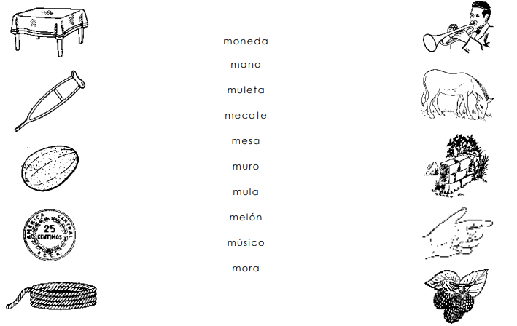

UNEIX AMB FLETXES

RODA TRASERA

MANILLAR

RODA DAVANT

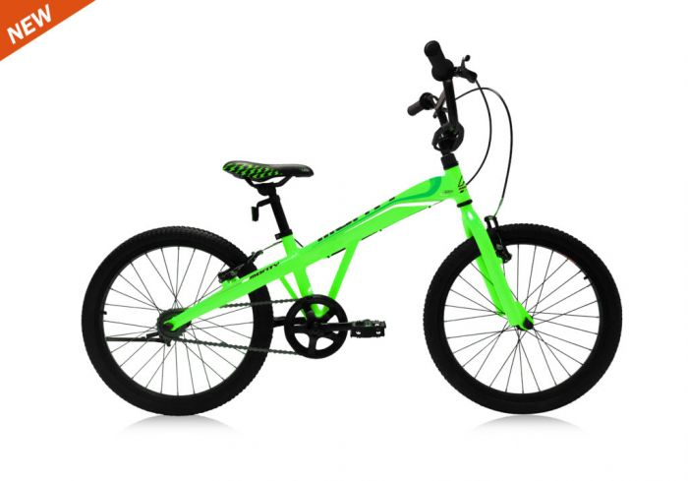

FRENS

PEDAL

SEIENT

CADENA